DU PASSÉ GÉOLOGIQUE À L'ÉVOLUTION FUTURE DE LA PLANÈTE

Les scientifiques ont pu reconstituer les variations climatiques à différentes échelles de temps. Pour cela, ils confrontent les observations réalisées au niveau des sédiments, de la glace et à partir d'images satellitales. Ils en ont conclu qu'un changement climatique est en cours à l'échelle planétaire.

À partir de l'exploitation des documents et de la mise en relation avec les connaissances, reconstituer l'évolution du climat aux différentes échelles de temps.
Discuter la réalité du changement climatique en cours, en tenant compte de ces échelles de temps.

Document 1 : variation du δ¹⁸O des tests de foraminifères vivant sur le fond océanique depuis 65 millions d'années (fin du Crétacé)

Le δ¹⁸O reflète la proportion de ¹⁸O par rapport à ¹⁶O, en %O (pour mille) dans les tests de foraminifères.
Le δ¹⁸O diminue quand la température de l'eau de mer augmente.
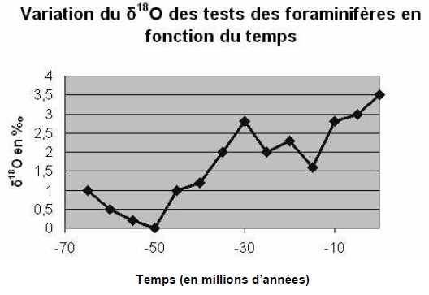
Simplifié d'après Melières et Marechal CRDP académie de Grenoble, 2010

Document 2 : variation de δ température en fonction du temps, à Vostok (Antarctique)

Les scientifiques ont prélevé des carottes de glace à Vostok. A partir de l'analyse de cellesci, ils ont estimé le δ température en fonction du temps.
δ température : écart de la température estimée à une époque donnée par rapport à la température moyenne actuelle.

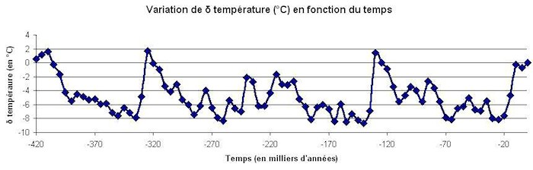

Document 3 :

Document 3a : évolution de la superficie de la calotte glaciaire arctique entre 1982 et 2007

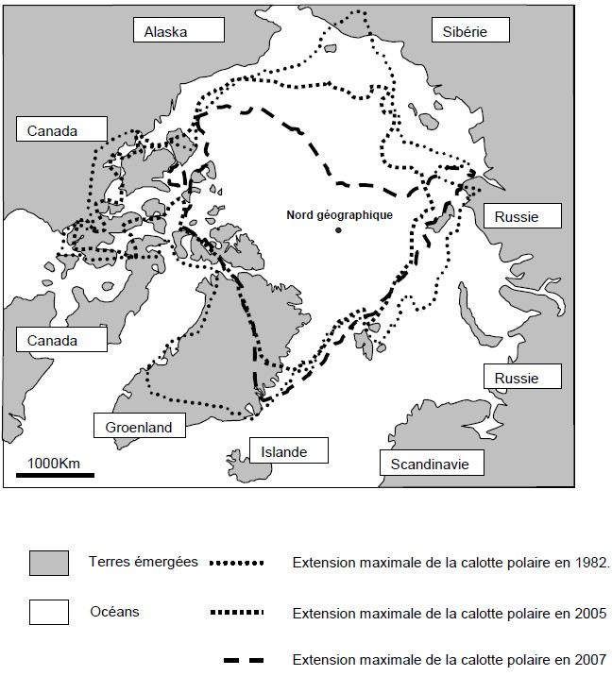
D'après http://www.lemonde.fr/

Document 3b : Variation de la température moyenne à la surface du globe (°C), et de la couverture neigeuse (millions de km2) dans l'hémisphère Nord
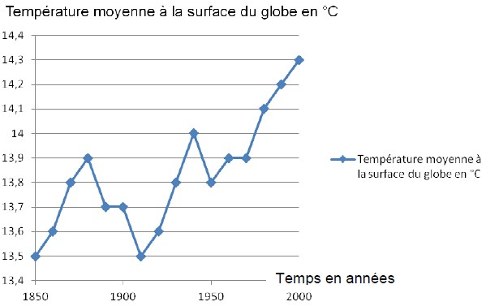
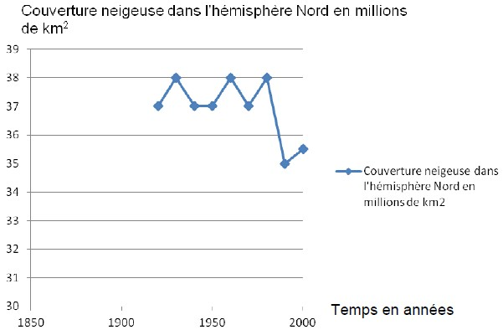
D'après le rapport du GIEC 2007

